人口を増やすために 町紹介 六年 馬場香暖

「県人口４．９％減 １０６万８６９６人 減少率過去最大」という山形新聞の記事をみんなで読みました。とても難しい記事でした。表を見ると、五年前の調査と比べて三十五市町村すべてで人口が減少しているということがわかりました。私たちが住んでいる河北町も千三百人減っています。
私が気になったのは、県全体で、五年間に五万五一九五人減ったということです。でも、この数字を見ても、あまりよく分からなかったです。そこで、一年でどれくらいか計算すると、一年で一万一千人減ることになります。それでもあまり分かりません。翼くんが計算機を持って、
「一年は三六五日だから、三六五で割ると、一日で三十人いな
くなるんだ。」
と言いました。それを聞いて、すごくおどろきました。どうしてかというと、西部小学校は三十五人なので、毎日毎日全校生がいなくなる感じだからです。
このまま人口が減っていくのではなく、人口が増えてほしいです。そのために私たちにできることは何だろうと考えました。紅花の勉強などをして、町のいいところを紹介していきたいと思います。町の良さを知って、住んでみたいと思ってほしいです。

山形新聞 六月二日「少年少女の声」掲載されました。

地域の皆さま、玄関のカギかけていますか？
6月21日、県警察本部からスクールサポーターの方に来ていただき、「不審者が学校に侵入しようとしている」設定で、避難訓練を行いました。いかに不審者を中に入れないようにするかということが大事であると教えていただきました。
最近は、カギがかけていない家をねらっての空き巣が多数出ていると、
県警の方からのお話でした。どうぞ、皆様、忘れずにカギをおかけください。

【７月の主な行事予定】
昨年度、新型コロナ感染症予防のために水泳学習を行いませんでした。町の水泳大会も中止となっております。
2年ぶりの水泳の学習です。今年度は、校内でも大会を設けず、普段の授業で泳力を高めることを大事にしたいと考えました。学年ブロック別に水泳の授業を見てもらう形で行う予定です。
６日（火）4年プラネタリウム見学
7日（水）スクールカウンセラー来校
８日（木）町教育委員訪問
１２日（月）校内授業研究会（２年）
１６日（金）水泳学習参観日
２０日（火）（水泳学習参観予備日）
２１日（水）1学期終業式
２２日（木）～8月18日（水）夏季休業

耕
学校通信
河北町立谷地西部小学校
令和 ３年６月３０日
Ｎｏ．２７７
電話 ７１－１１０８

教育目標 ふるさとを大切にし未来をつくる子どもの育成
子どもの ちから！ 校長 須藤 里佳

コロナで暗いニュースも多い中、胸を打たれることが２つあったのでご紹介します。

６月１０日、１１日に山形新聞に掲載されましたが、１・２年生が河北病院の医療従事者に向けて応援のメッセージを送りました。５月に谷地児童動物園に校外学習で行った時に描いた動物の絵に、２年生が「コロナに負けないでね。」「危険な仕事をしてくれてありがとう。」「ぼくたちも手洗い・マスクちゃんとします。」などのメッセージをつけました。１年生は、「ありがとう！」の文字を１人１字分担して書きました。
深瀬河北病院長さんから、「見ていると、
自然と笑顔になりますね。元気が出てきま
す。」と言っていただきました。そして「子
どもの力って、すごいですね。子どもの絵を
見ているだけで、心がほっこりしてきます。」
との言葉。さらに、取材をした山形新聞の記
者さんも、子どもにインタビューした後に、
「何だか、胸にぐっと来てしまいました。小さいながら、本当に真剣に考えているんですね。インタビューして温かい気持ちになりました。」と言っていただきました。子どもが大人に力を与えます！ （メッセージは河北病院1階掲示板に展示中）

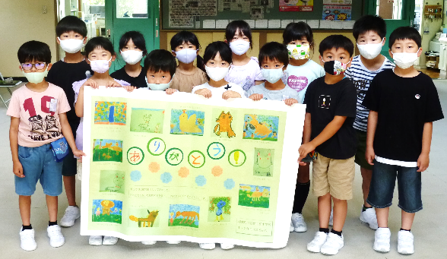

次にご紹介するのは、６月３日から４日にあった修学旅行での出来事です。新型コロナが始まってから、観光地、旅行業界は大変です。修学旅行先の米沢市もそうです。だからこそ、子ども達を本当に温かく迎えてくれました。行く先々での皆さんの心遣いが、修学旅行の１番の学びとなった気がします。
宿泊先だった白布温泉の旅館「中屋別館不動閣」は、私たち以外には１組しかおらず、貸し切り状態で、朝、全員露天風呂に入ったほどです。旅館に残っている火縄銃の撃ち方を教わったり、郷土食の説明があったりと、古い旅館の良さを堪能しました。その古さを「歴史を感じるね。」という言葉で楽しむことができる子ども達を、校長としてすばらしいと思いました。旅館を出発する時、旅館の方から「こんな苦しい時ですが、こんないい子達に来ていただいて、私どもが勇気をもらいました。元気をもらいました。」と言っていただきました。ここでも、子どもが大人に力を与えました！

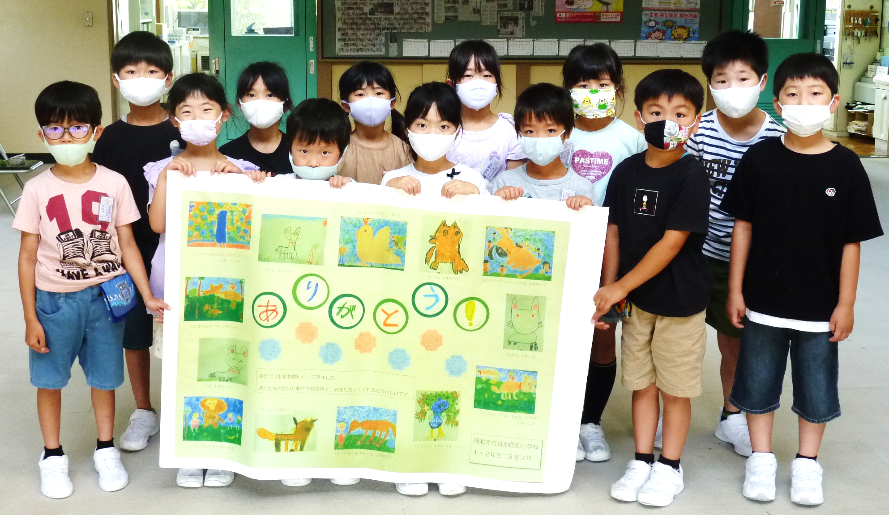

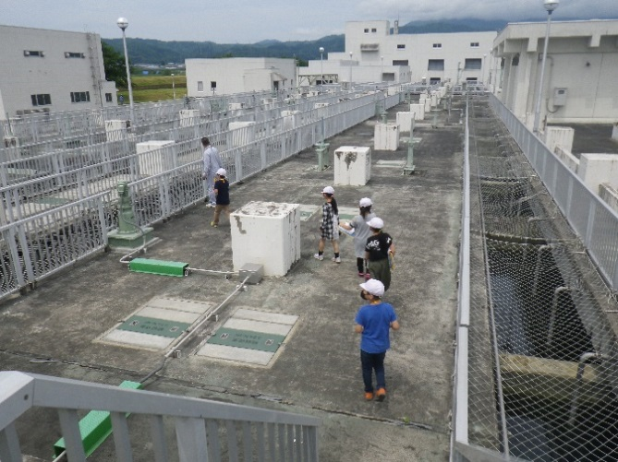
学習の中から

浄化センター見学（４年）
５月２４日、村山浄化センター見学に行きました。
自分達の使った水がどのように処理されるのか、自
分たちの目で確かめてきました。

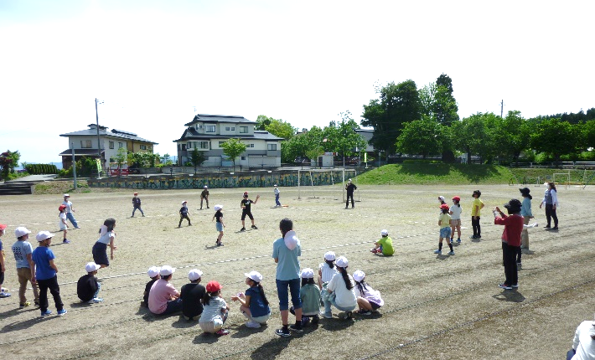
全校キックベースボール大会（委員会主催）
５月２５日、前の週に引き続き、全校生
で、ロング昼休みにキックベースボール
大会を開催しました。「ボールを蹴った
ら、右の方に走るんだよ。」「このベース
を踏むんだ。」など、下学年に優しく教え
る上学年の姿がほほえましかったです。
学年入り混じって遊ぶことも大事な学び
だと思ったひとときでした。

修学旅行（５・６年）
６月３日（木）～４日（金）米沢市方面に修学旅行に行ってまいりました。
１日目は、米沢市で上杉家の歴史を学んだり、笹野一刀彫の絵付け体験をしたりしました。上杉伯爵邸で高級米沢牛ランチもいただきました。
２日目は悪天候の中でしたが、長井百秋湖でボートツーリングも行うことができました。修学旅行にご理解・ご協力をいただいた皆さまに感謝、感謝！です。 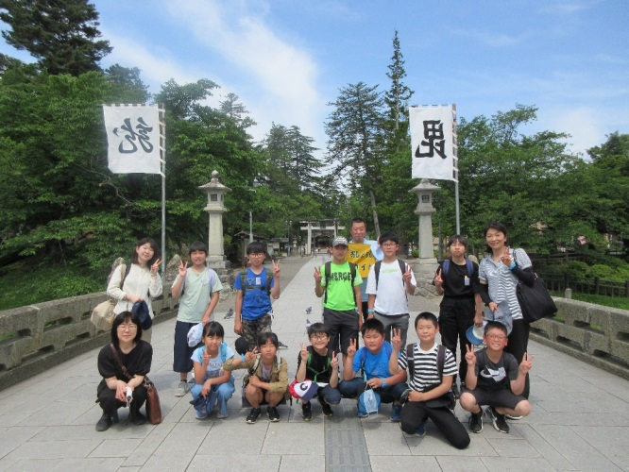 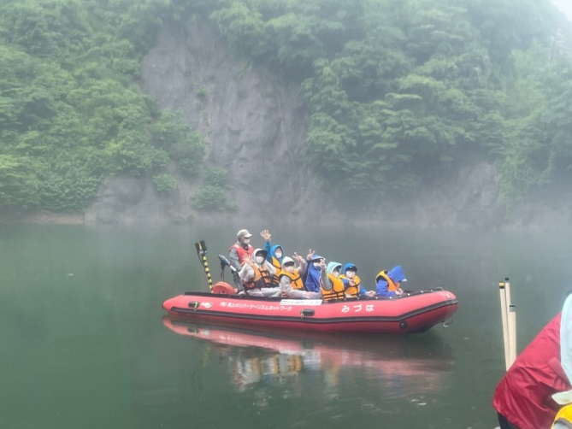

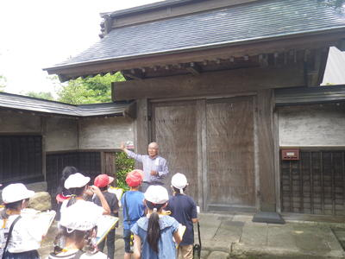
地域の宝「安部権内家」見学（３・４年）
６月８日、３・４年生が、学校のすぐ前にある
安部権内邸を見学に行きました。安部新蔵さんか
ら、権内様の建物を案内していただきながら、権
内様の当時の様子のお話をお聞きしました。
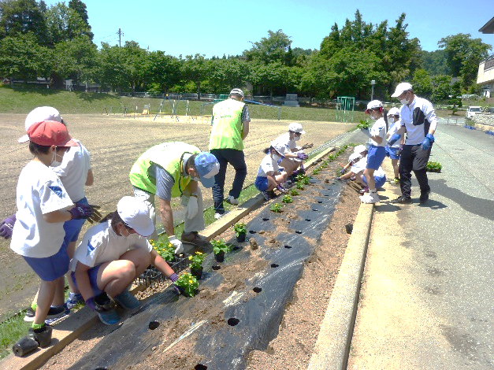
「人権の花」植えました（３・４年）
６月１０日（木）、人権委員の奥山さん、安部さん、岸さんにおいでいただき、人権教室、人権の花植えをしました。３・４年生が参加しました。「思いやり」の大切さを学んだあと、花植えをしました。植えた花の世話を通して思いやりの心も学びます。
どうぞ、学校においでの際は、校舎前の花壇の花をご覧ください。

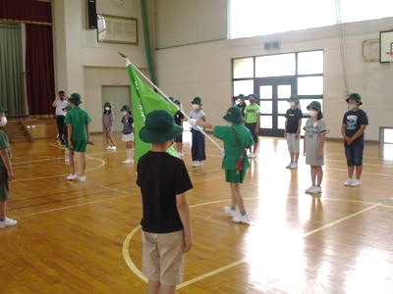
河北町「みどりの少年団」結団式（全学年）
6月17日（木）、河北町みどりの少年団結団式を行いました。新型コロナの影響で、昨年に引き続き、来賓なしで校内のみの結団式となりました。校長の話では、みどりの少年団の歴史と共に、SDGｓ15番目の目標「陸の豊かさを守ろう」について触れました。豊かな自然を引き継ぎ、未来に渡す「いのちのバトン」が大切なテーマです。自分たちができることを考え、実践すること、それが「みどりの少年団」としての務めであると話しました。

タブレットを使っての学習スタート！

タブレットを使って学習
何をしているところだと思いますか。1年生が生活科でアサガオの観察をしているところです。自分のタブレットで、アサガオの写真をパチリととっているところです。
今年1人1台のタブレット（小型のパソコン）が支給され、授業で様々使っています。

